1.1 建设单位简介
企业名称：陆良港华燃气有限公司
地址：云南省曲靖市陆良县同乐大道318号
法定代表人：龙运海
注册资本：5200万元
经济性质：有限责任公司（外商法人独资）
港华集团是香港中华煤气有限公司（中华煤气）在内地经营的公用事业企业，旗下有港华燃气、华衍水务、港华紫荆三大品牌。中华煤气于1994年开展于内地投资设立燃气项目，首先在华南珠三角地区成立城市管道燃气企业，之后在华东长三角地区配合国家天然气清洁能源政策，大力推进发展城市管道燃气，并陆续拓展至华中、西南及东北等地区。2002年，中华煤气在深圳成立港华投资有限公司，负责管理内地之投资项目。至今，港华燃气于内地南京、武汉、西安、济南、成都、长春及深圳等地发展124个城市燃气企业，业务遍布华东、华中、华北、东北、西北、西南、华南共21个省、直辖市及自治区，住宅及工商业客户数目由最初的约5000户已发展超过1600万户，售气量突破130亿m³，供气管网总长逾68000km，已成为内地最具规模的城市燃气集团之一。为了更进一步提升客户用气安全，港华燃气于2005年在内地市场推出燃气具产品品牌“港华紫荆”。由于优良的品质和优质的服务，港华紫荆系列燃气具产品销售量节节攀升,至今累计销售量已突破200万台。同年，中华煤气开启内地水务市场，先后在江苏、安徽两省投资6个水务项目。至今，华衍水务服务客户超过97万户，日供水能力212万t，污水处理能力35万t，日中水回用2.5万t，为内地城市经济蓬勃发展提供优质的生活和工商业用水。陆良港华燃气有限公司是由港华燃气投资有限公司投资成立的外商独资企业，成立于2014年4月29日,公司注册资金5200万元人民币，投资总额1.3亿元，现有员工55人。主要从事陆良县境内燃气设施建设和经营，燃气加工，储存、输配、供应；燃气具销售；天然气利用技术的推广和服务，已获得陆良县人民政府授予管道燃气特许经营权。

1.2 建设项目简介
1）建设地点：曲靖市陆良县大莫古镇
2）建设规模：
本项目次高压管线全长约1.6km次高压输气管线，从已建成的爨乡大道人行下面的次高压管线接入起点开始，穿越西石公路，向南沿西石公路东侧敷设大约100m，再向西穿越西石公路后，沿着西石公路向南敷设，大约700m后设置一支管穿越西石公路，主管继续向南敷设，穿越两条无名道路后，达到终点冠中陶瓷（德胜石材）。在管线起点和终点拟各设置1个带双放散直埋球阀，在距离起点700m左右穿越西石公路支线末段设置1个带双放散直埋球阀，管径口径DN150，设计压力1.6MPa，采用包钢L245N无缝钢管，本次设计压力管道类别GB1，管道设计使用年限30年，管道全线主要采用开挖方式埋设。
本拟建管线符合陆良产业园区规划，项目建成后为园区内冠中陶瓷、云南鸿泰博化工有限公司等企业提供燃料。
3）项目投资：500万元（投资项目备案证55000万元，不仅包括本项目，还包括其他项目的投资费用）
4）气源：项目利用“中缅天然气”供给曲靖市的天然气作为气源，从已建成的爨乡大道人行下面的次高压管线接入接气沿次高压管道至冠中陶瓷段。
进入本工程天然气输配管道的中缅天然气管道天然气气质满足《城镇燃气设计规范（2020版）》（GB50028-2006）及《天然气》（GB17820-2012）二类气质的规定。 天然气组分见表1-1,天然气物性参数见表1-2。
表 1-1 天然气组分表

序号 | 组分 | Mol%
1 | C₁ | 99.07
2 | C₂ | 0.12
3 | C₃ | 0.03
4 | iC₄ | 0.01
5 | C₉₊ | 0.08
6 | H₂O | 0.01
7 | CO₂ | 0.50
8 | N₂ | 0.18
9 | H₂S | ≤15mg/m³
10 | 合计 | 100.00

表1-2 天然气物性参数

水露点 |  | ≤-5℃在10MPa下
烃露点 |  | ≤-5℃在6.9MPa下
CH₄ | 甲烷 | >97%(Mole)
C₅₊ | 戊烷及以上组分 | ≤0.08%(Mole)
H₂S | 硫化氢 | ≤15mg/Nm³
CO₂ | 二氧化碳 | ≤2.5%(Mole)
TotalS | 总硫 | ≤100mg/Nm³
O₂ | 氧气 | ≤0.5%(Mole)
Hg | 汞 | ≤50μg/Nm³
N₂ | 氮气 | 不适用
GHV | 高位发热量 | 950～1050BTU/SCF
杂质 |  | 天然气中将不包含可能导致管道、仪表、调节器或销售买方的天然气流经的其它设施发生损坏或影响其正常运 行的物质、灰尘或其它固体、液体、蜡质、胶质、生成胶 质的成分。生产商应提供、安装、维护和运行满足这一规定所必需的过滤分离器、分离器和其它设备。
入口温度 |  | 10～50℃
交付压力：（末站） |  | 9.4～9.7MPa（G）
（末站-门站） |  | 1.6MPa（G）
天然气性质：
（1）天然气相对密度：A =0.68
（2）天然气低热值：J=34.5MJ/m³
（3）天然气高热值：39.57MJ/ m³
（4）爆炸极限：4.98%～14.96%
5）项目审批及有关材料
本新建项目于2022年4月26日经陆良县发展和改革局进行了投资项目备案，备案号：2204-530322-04-01-660768。

1.3 建设项目地理环境

1.3.1 地理位置和交通条件
本建设项目位于陆良县大莫古镇。陆良位于云南东部，曲靖市南部。地理坐标为东径103°27′-104°02′、北纬24°44′-25°18′之间。陆良县东邻罗平县，西靠宜良县，南连师宗、石林县，北接麒麟区、马龙县。总面积2018.28km²，为云南第一大坝子。距省会昆明120km、市府曲靖60km、成都1074km、重庆1132km、贵阳553km、南宁809km、南昆铁路陆良站23km、贵昆铁路曲靖站64km、昆明新国际机场120km，324、326国道横贯其间。
大莫古镇，云南省曲靖市陆良县下辖镇，是地处陆良县西南部，东与马街镇、召夸镇接壤，南与石林县西街口镇相连，西接石林县石林镇，北与小百户镇、中枢镇毗邻。 大莫古镇行政区域面积215.9km²。镇政府所在地小莫古村距县城22km，距石林风景区18km，西石高速公路穿境而过，是福建、广东、贵州等省入滇的主要通道。
本项目沿着324国道道路路侧敷设，具有较好的交通优势，交通便利，见图1-1。
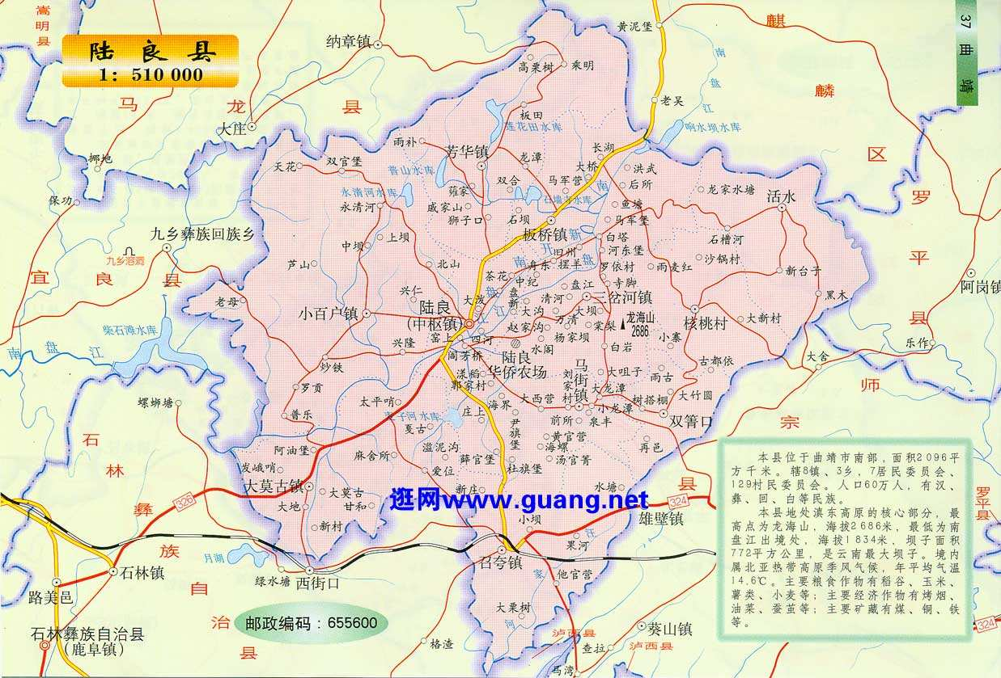
建设项目
图1-1 陆良港华燃气有限公司陆良双胞胎饲料厂至冠中陶瓷段次高压管线项目交通地理位置图

1.3.2 周边环境
本建设项目位于陆良县大莫古镇。
项目地址属陆良县规划的公用设施用地，周围无风景名胜区和自然保护区，无《化工建设项目环境保护设计规定》、《工业企业总平面设计规范》等法律、法规规定予保护的其他区域。
拟建建设项目区域位置图及线路走向示意图见图1-2。

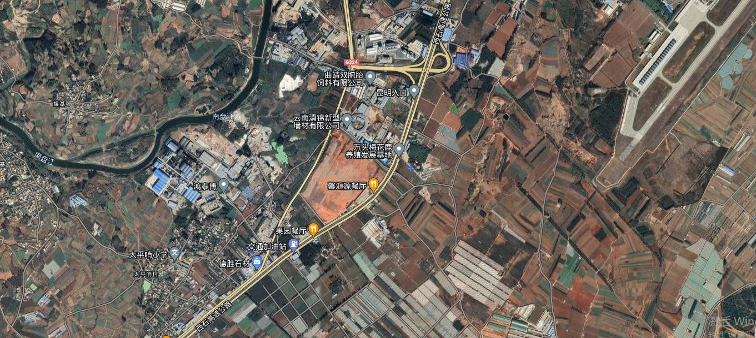
拟建项目选址及线路走向示意图
云南鸿泰化工有限公司博
云南滇锦新型墙材有限公司博
万头梅花鹿养殖发展基地
曲靖双胞胎饲料有限公司
西石高速公路
中海加油站
图1-2 拟建建设项目区域位置图及线路走向示意图
本拟建DN150次高压管道输气管道从已建的爨乡大道人行下面的次高压管线接入起点开始，穿越西石公路，向南沿西石公路东侧敷设大约100m，再向西穿越西石公路后，沿着西石公路向南敷设，大约700m后设置一支管穿越西石公路，主管继续向南敷设，穿越两条无名道路后，达到终点冠中陶瓷（德胜石材）。本拟建项目管段周边基本情况见表1-3。
表1-3 本拟建项目管段周边基本情况表
序号 | 单位（村庄）名称 | 距离（m） | 标准值（外墙面，出地面处）（m） | 符合性 | 人数 | 备注
1 | 曲靖智海饲料有限公司 | 最近30 | 13.5 | 符合 | 35
2 | 云南欢乐园林绿化有限公司 | 35 | 13.5 | 符合 | 10
3 | 西石高速公路 | 最近90 | 13.5 | 符合 | 不定
4 | 云南鸿泰博化工有限公司 | 最近500 | 13.5 | 符合 | 30
5 | 曲靖双胞胎饲料有限公司 | 最近200 | 13.5 | 符合 | 100人
6 | 四时鲜羊肉馆 | 20 | 13.5 | 符合 | 5
7 | 临时停车场 | 15 | 13.5 | 符合 | 10
9 | 最近的民房 | 30 | 13.5 | 符合 | 6
10 | 云南滇锦新型墙材有限公司 | 30 | 13.5 | 符合 | 15
11 | 10KV南收费站1回线 | 1.2 | 1（电杆的基础） | 符合
12 | 35KV麻西太线 | 20 | 1（电杆的基础） | 符合

